Kronodesign® HDF lackiert

Kronospan

Eigenschaften

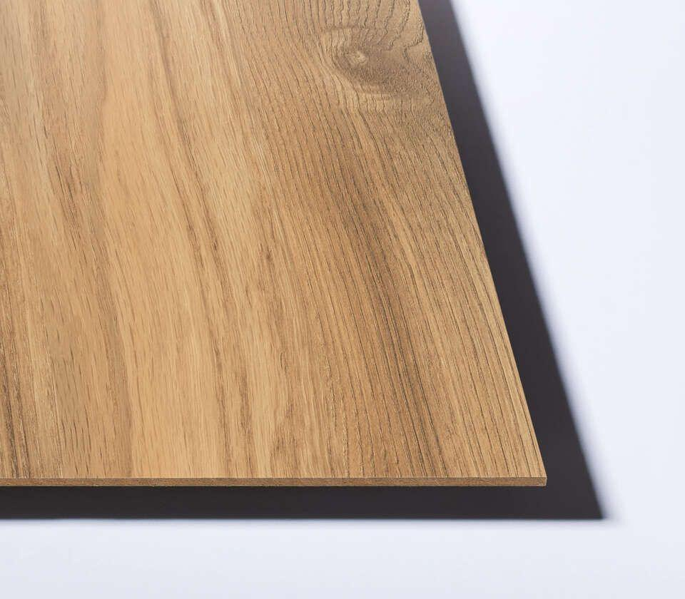

Oberfläche

glatt, lackiert

Werkstoff

Holzfaser

Breite (mm)

2.070,00

Länge (mm)

2.800,00

Stärke (mm)

3,00 - 5,00

Anwendungsbereich

Innen & Möbel